SOFTWARE REQUIREMENTS SPECIFICATION (SRS)
  - AI Study Hub (MindSpace)
Loại tài liệu: Đặc tả yêu cầu phần mềm
Phạm vi: Dự án môn học SWP302
Phiên bản: 1.0
Ngày lập: 01/08/2026
Trạng thái: Baseline phục vụ học tập, phát triển, kiểm thử và nghiệm thu

Thông tin kiểm soát tài liệu
Thuộc tính | Giá trị
Tên hệ thống | AI Study Hub
Tên hiển thị sản phẩm | MindSpace
Loại hệ thống | Nền tảng học tập thông minh và cộng đồng học liệu
Kiến trúc hiện tại | React SPA + Spring Boot modular monolith + PostgreSQL
Nhóm người dùng chính | Student, Marketplace Reviewer, Community Moderator, Admin
Nguồn đặc tả | README, tài liệu main flow, task plan backend, ERD, migration và mã nguồn hiện tại
Người phê duyệt | Nhóm dự án và giảng viên hướng dẫn (bổ sung khi nộp)

Lịch sử phiên bản
Phiên bản | Ngày | Nội dung thay đổi | Người thực hiện
1.0 | 01/08/2026 | Tạo SRS tổng hợp cho toàn bộ hệ thống | Nhóm AI Study Hub

Mục lục
Thông tin kiểm soát tài liệu 2
Lịch sử phiên bản 2
Mục lục 2
1. Giới thiệu 6
1.1. Mục đích tài liệu 6
1.2. Bối cảnh và vấn đề 6
1.3. Phạm vi sản phẩm 6
1.4. Ngoài phạm vi phiên bản hiện tại 7
1.5. Đối tượng đọc tài liệu 7
1.6. Thuật ngữ và từ viết tắt 7
1.7. Quy ước yêu cầu 8
1.8. Tài liệu tham chiếu nội bộ 8
2. Mô tả tổng quan 9
2.1. Góc nhìn sản phẩm 9
2.2. Mục tiêu sản phẩm 9
2.3. Tác nhân hệ thống 9
2.4. Đặc điểm người dùng 11
2.5. Môi trường vận hành 12
2.6. Ràng buộc thiết kế và triển khai 12
2.7. Giả định và phụ thuộc 12
2.8. Trạng thái hoàn thiện hiện tại 13
3. Kiến trúc và ngữ cảnh hệ thống 14
3.1. Kiến trúc logic 14
3.2. Phân rã module 14
3.3. Luồng RAG tổng quát 15
3.4. Luồng nội dung cộng đồng 15
3.5. Ranh giới tin cậy 15
4. Yêu cầu giao tiếp bên ngoài 17
4.1. Giao diện người dùng 17
4.1.1. Route/màn hình chính 17
4.1.2. Nguyên tắc giao diện 17
4.2. Giao diện phần cứng 17
4.3. Giao diện phần mềm 18
4.4. Giao diện truyền thông 18
4.5. Chuẩn phản hồi API 18
5. Yêu cầu chức năng 20
5.1. Tài khoản, xác thực và hồ sơ 20
UC-AUTH-01 - Đăng ký và xác minh tài khoản 20
UC-AUTH-02 - Đăng nhập 20
Yêu cầu chi tiết 20
5.2. Dữ liệu học thuật và workspace 21
UC-WS-01 - Quản lý notebook 21
5.3. Tài liệu, lưu trữ và RAG 22
UC-DOC-01 - Upload và xử lý tài liệu 22
UC-DOC-02 - Hỏi đáp theo tài liệu 22
Yêu cầu chi tiết 22
5.4. Chat và AI Practice 24
UC-AI-01 - Sinh quiz/flashcard từ chat 24
5.5. Quiz và kiểm tra 25
UC-QUIZ-01 - Tạo và làm bài kiểm tra 25
5.6. Flashcard 26
UC-FC-01 - Học flashcard 26
5.7. Marketplace và community 26
UC-MKT-01 - Submit và kiểm duyệt nội dung 26
UC-MKT-02 - Sử dụng nội dung cộng đồng 27
5.8. Report, moderation và governance 28
UC-GOV-01 - Báo cáo và xử lý nội dung 28
5.9. Reputation, badge, leaderboard, quota và nomination 28
UC-REP-01 - Ghi nhận reputation 28
UC-REP-02 - Đề cử quyền cộng đồng 29
5.10. Notification, feedback, activity log và AI usage 30
5.11. Quản trị hệ thống 31
6. Quy tắc nghiệp vụ 32
7. Yêu cầu dữ liệu 33
7.1. Tổng quan mô hình dữ liệu 33
7.2. Nhóm dữ liệu chính 33
7.3. Yêu cầu toàn vẹn dữ liệu 33
7.4. Trạng thái dữ liệu quan trọng 34
7.5. Lưu trữ, sao lưu và bảo toàn 34
8. Yêu cầu phi chức năng 36
8.1. Hiệu năng 36
8.2. Độ tin cậy và khả dụng 36
8.3. Khả dụng và trải nghiệm người dùng 36
8.4. Khả năng bảo trì 37
8.5. Khả năng mở rộng và triển khai 37
8.6. Logging, giám sát và kiểm toán 37
8.7. Tương thích và quốc tế hóa 38
9. Yêu cầu bảo mật và phân quyền 39
9.1. Ma trận quyền mức cao 39
9.2. Yêu cầu bảo mật 39
9.3. Điểm cần thống nhất trước nghiệm thu 40
10. Tiêu chí nghiệm thu 41
10.1. Acceptance criteria end-to-end 41
10.2. Definition of Done cho một yêu cầu 42
11. Ma trận truy vết yêu cầu 43
11.1. Truy vết module - dữ liệu - giao diện 43
12. Giới hạn, rủi ro và hướng phát triển 45
12.1. Giới hạn hiện tại 45
12.2. Rủi ro và biện pháp giảm thiểu 45
12.3. Hướng phát triển 46
13. Phụ lục 47
13.1. Nhóm endpoint tiêu biểu 47
13.2. Danh mục reputation event chính 47
13.3. Checklist trước khi nộp môn học 48

1. Giới thiệu

1.1. Mục đích tài liệu
Tài liệu này đặc tả đầy đủ các yêu cầu phần mềm của AI Study Hub. SRS là căn cứ thống nhất để:
- Giảng viên và nhóm dự án đánh giá đúng phạm vi của sản phẩm môn học.
- Thành viên frontend, backend và kiểm thử hiểu cùng một hành vi hệ thống.
- Thiết kế API, cơ sở dữ liệu và giao diện bám sát yêu cầu nghiệp vụ.
- Xây dựng test case, kịch bản demo và tiêu chí nghiệm thu.
- Phân biệt chức năng đã có, chức năng cần hoàn thiện và chức năng ngoài phạm vi hiện tại.
Tài liệu được tổ chức theo tinh thần của IEEE 29148: yêu cầu có mã định danh, mô tả rõ ràng, có thể kiểm thử và truy vết.

1.2. Bối cảnh và vấn đề
Sinh viên thường lưu học liệu rải rác trên Google Drive, email, Messenger, Facebook Group và thiết bị cá nhân. Khi số môn học và tài liệu tăng, người học gặp các vấn đề:
- Khó tìm đúng tài liệu, đúng phiên bản và đúng môn học.
- Mất thời gian đọc thủ công tài liệu dài.
- Quiz và flashcard phải tạo bằng tay.
- Học liệu cộng đồng thiếu quy trình kiểm duyệt thống nhất.
- Người đóng góp nội dung tốt chưa được ghi nhận minh bạch.
- Quản trị viên thiếu công cụ tập trung để xử lý nội dung, báo cáo và chính sách vận hành.
AI Study Hub giải quyết các vấn đề trên bằng một không gian học tập tập trung, kết hợp quản lý học liệu, RAG, công cụ luyện tập và marketplace có kiểm duyệt.

1.3. Phạm vi sản phẩm
Hệ thống cung cấp các nhóm chức năng chính:
- Quản lý tài khoản, xác minh email, đăng nhập và hồ sơ học tập.
- Quản lý học kỳ, môn học, combo và notebook cá nhân.
- Upload, lưu trữ, phân loại, xử lý và chia sẻ tài liệu.
- Hỏi đáp theo tài liệu bằng RAG và hiển thị nguồn trích dẫn.
- Tạo, quản lý và làm quiz.
- Tạo, quản lý và học flashcard.
- Sinh quiz hoặc flashcard bằng AI từ ngữ cảnh tài liệu.
- Đăng nội dung lên marketplace và kiểm duyệt trước khi công khai.
- Clone, download, đánh giá, bình luận và báo cáo nội dung cộng đồng.
- Ghi nhận reputation, badge, leaderboard và quota AI.
- Đề cử, phê duyệt reviewer/moderator theo môn học.
- Quản trị user, nội dung, report, chính sách review, reward rule, quota và cấu hình hệ thống.

1.4. Ngoài phạm vi phiên bản hiện tại
Các chức năng sau không thuộc baseline bắt buộc của phiên bản môn học:
- Dùng reputation như tiền tệ để mở khóa hoặc mua tài liệu.
- Thanh toán, hoa hồng và chia sẻ doanh thu cho người sáng tạo.
- Quảng cáo bắt buộc trước khi download.
- OCR hoàn chỉnh cho PDF scan hoặc hình ảnh.
- Vector database chuyên dụng và tìm kiếm ANN ở quy mô lớn.
- Hệ thống chống gian lận nâng cao dựa trên đồ thị quan hệ.
- Mobile app native.
- Job queue/microservice độc lập cho xử lý tài liệu.

1.5. Đối tượng đọc tài liệu
Đối tượng | Mục đích sử dụng
Giảng viên/hội đồng | Đánh giá phạm vi, tính đầy đủ và khả năng nghiệm thu
Product owner/nhóm trưởng | Quản lý phạm vi và ưu tiên
Frontend developer | Thiết kế màn hình, route và luồng tương tác
Backend developer | Thiết kế API, nghiệp vụ, bảo mật và dữ liệu
Tester/QA | Xây dựng test case và acceptance test
DevOps/deployer | Chuẩn bị môi trường, cấu hình và giám sát

1.6. Thuật ngữ và từ viết tắt
Thuật ngữ | Ý nghĩa
AI | Artificial Intelligence - trí tuệ nhân tạo
RAG | Retrieval-Augmented Generation - sinh câu trả lời dựa trên dữ liệu được truy hồi
SPA | Single Page Application
JWT | JSON Web Token
RBAC | Role-Based Access Control
Marketplace | Khu vực học liệu cộng đồng đã hoặc đang chờ kiểm duyệt
Clone | Tạo bản sao nội dung cộng đồng vào workspace cá nhân
Reputation | Điểm uy tín, không phải tiền tệ
Reviewer | Người kiểm duyệt nội dung marketplace
Moderator | Người xử lý report và chất lượng cộng đồng
Quorum | Cơ chế cần nhiều reviewer bỏ phiếu để đạt quyết định
Chunk | Đoạn văn bản nhỏ được tách từ tài liệu để truy hồi
Embedding | Vector biểu diễn ngữ nghĩa của văn bản
Citation | Thông tin nguồn/chunk/trang hỗ trợ câu trả lời AI
AI quota | Giới hạn sử dụng AI theo ngày/tháng và reputation tier
Owner | Người sở hữu nội dung gốc trong workspace

1.7. Quy ước yêu cầu
- FR-*: yêu cầu chức năng.
- BR-*: quy tắc nghiệp vụ.
- DR-*: yêu cầu dữ liệu.
- NFR-*: yêu cầu phi chức năng.
- SEC-*: yêu cầu bảo mật và phân quyền.
- AC-*: tiêu chí nghiệm thu end-to-end.
- Mức ưu tiên Must, Should, Could tương ứng bắt buộc, nên có và có thể mở rộng.

1.8. Tài liệu tham chiếu nội bộ
Tài liệu | Vai trò
README.md | Tổng quan sản phẩm, kiến trúc, actor, luồng chính và trạng thái hiện tại
MAIN_FLOW_OVERVIEW.md | Content lifecycle, reputation, quota, leaderboard và nomination
Full-Task-Project-BE-Ver3.md | Use case coverage, API, business rule và acceptance criteria backend
[Update V1]Cơ-chế-trao-danh-hiệu-và-điểm-thưởng.md | Cơ chế badge và điểm thưởng
ERD-Final-Ver2.mmd | Mô hình dữ liệu sau 32 migration, gồm 45 bảng
backend/src/main/resources/db/migration/ | Nguồn sự thật của schema database
backend/src/main/java/com/aistudyhub/ | Trạng thái triển khai backend hiện tại
frontend/src/ | Route, màn hình và service frontend hiện tại

2. Mô tả tổng quan

2.1. Góc nhìn sản phẩm
AI Study Hub là một nền tảng web full-stack phục vụ học tập cá nhân và chia sẻ học liệu có kiểm soát. Sản phẩm kết hợp ba vòng lặp:
- Vòng lặp học tập: tài liệu -> hỏi đáp -> quiz/flashcard -> theo dõi kết quả.
- Vòng lặp cộng đồng: tạo nội dung -> kiểm duyệt -> công khai -> clone/đánh giá/report.
- Vòng lặp tăng trưởng: hành vi tốt -> reputation/badge -> leaderboard/quota -> quyền cộng đồng.

2.2. Mục tiêu sản phẩm
Mã | Mục tiêu
OBJ-01 | Tập trung học liệu cá nhân theo môn học và notebook
OBJ-02 | Giảm thời gian tìm kiếm thông tin trong tài liệu dài
OBJ-03 | Chuyển học liệu thành hoạt động luyện tập có thể đo lường
OBJ-04 | Xây dựng marketplace học liệu có kiểm duyệt
OBJ-05 | Ghi nhận đóng góp cộng đồng minh bạch và có thể truy vết
OBJ-06 | Cung cấp công cụ vận hành tập trung cho reviewer, moderator và admin

2.3. Tác nhân hệ thống
Tác nhân | Mô tả | Quyền chính
Guest | Người chưa đăng nhập | Xem landing, đăng ký, đăng nhập, xác minh và truy cập tài nguyên public được cho phép
Student/User | Người học đã xác thực | Quản lý workspace, tài liệu, chat, quiz, flashcard và tương tác cộng đồng
Marketplace Reviewer | User được cấp quyền review theo scope | Xem queue, preview và vote approve/reject
Community Moderator | User được cấp quyền moderation theo scope | Xử lý report, ẩn/khôi phục nội dung trong phạm vi được cấp
Admin | Người vận hành toàn hệ thống | Quản lý user, master data, nội dung, role, policy, reward, quota, config và log
OpenAI | Dịch vụ AI bên ngoài | Embedding và sinh câu trả lời/draft luyện tập
Google Gemini | Dịch vụ AI bên ngoài | Kiểm tra an toàn và semantic chunking
SMTP | Dịch vụ email | Gửi email xác minh, chào mừng và đặt lại mật khẩu
Storage | Local hoặc Supabase | Lưu file tài liệu

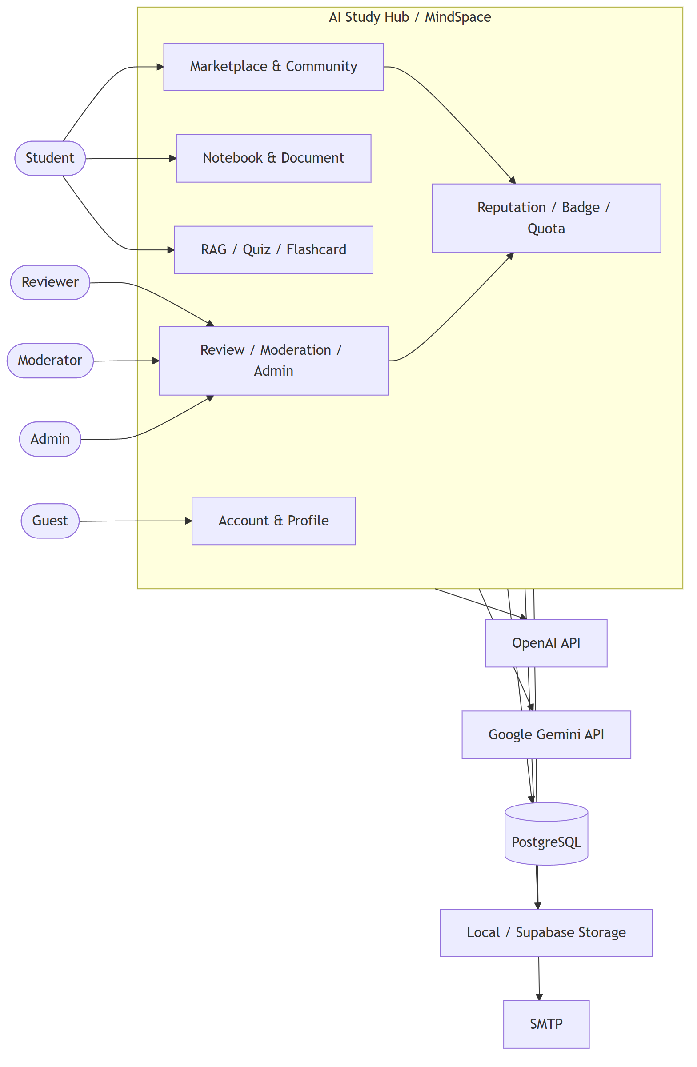
Hình 1. Sơ đồ ngữ cảnh hệ thống AI Study Hub

2.4. Đặc điểm người dùng
Nhóm | Kỹ năng giả định | Nhu cầu UX
Student | Sử dụng web cơ bản | Giao diện trực quan, thông báo tiến trình xử lý và lỗi dễ hiểu
Reviewer | Hiểu môn học được phân công | Preview đầy đủ, queue rõ ràng, lý do approve/reject
Moderator | Hiểu quy tắc cộng đồng | Xem bằng chứng report và lịch sử xử lý
Admin | Có kiến thức vận hành hệ thống | Bộ lọc, phân trang, audit log và thao tác có xác nhận

2.5. Môi trường vận hành
Thành phần | Môi trường
Client | Trình duyệt desktop/mobile hiện đại hỗ trợ JavaScript
Frontend | React 19, TypeScript 5.6, Vite 8
Backend | Java 17, Spring Boot 3.5.x, Spring Security 6
Database | PostgreSQL 16, schema quản lý bằng Flyway
Storage | Local filesystem cho dev hoặc Supabase Storage
AI | OpenAI Responses/Embeddings và Google Gemini
API docs | Springdoc OpenAPI/Swagger UI
Test | Spring Boot Test, Spring Security Test, H2 test profile

2.6. Ràng buộc thiết kế và triển khai
- Backend là modular monolith, không gọi HTTP nội bộ giữa các module.
- Frontend giao tiếp backend bằng REST JSON dưới prefix /api.
- Xác thực backend là stateless JWT.
- Schema database phải được thay đổi qua Flyway migration.
- File upload được giới hạn tối đa 50 MB trong baseline hiện tại.
- Định dạng tài liệu được hỗ trợ: PDF, DOCX, PPTX và TXT.
- RAG hiện lưu embedding trong document_chunks và tính cosine similarity tại service.
- Nội dung AI tạo cho quiz/flashcard phải được validate trước khi import.
- Nội dung cộng đồng phải đi qua quy trình marketplace review trước khi public.

2.7. Giả định và phụ thuộc
- Người dùng có kết nối Internet ổn định để gọi API và dịch vụ AI.
- OpenAI, Gemini, Supabase và SMTP có thể không khả dụng tạm thời; hệ thống phải trả lỗi kiểm soát hoặc dùng fallback được thiết kế.
- Dữ liệu môn học/học kỳ đã được admin cấu hình trước khi student gắn nội dung.
- Reviewer/moderator chỉ có quyền khi community role còn hiệu lực và đúng scope.
- Môi trường triển khai thực tế phải cấp secrets qua biến môi trường hoặc secret manager.

2.8. Trạng thái hoàn thiện hiện tại
Nhóm luồng | Trạng thái theo tài liệu/mã nguồn | Ghi chú
Auth/profile | Đã có nền tảng | Cần tiếp tục hardening security và UX lỗi
Document/RAG | Đã có | Embedding JSON và xử lý async trong ứng dụng phù hợp MVP
Quiz/flashcard | Đã có | Có manual flow và AI draft/import
Marketplace/reviewer | Đã có | Hỗ trợ single reviewer/quorum theo policy
Review/comment/report | Đã có nền | Cần anti-spam và anti-collusion nâng cao
Reputation/quota/leaderboard | Đã có backend core và UI liên quan | Cần kiểm tra quota guard phủ mọi entrypoint AI
Nomination community role | Đã có | Admin phải phê duyệt trước khi cấp quyền
Observability/production scaling | Chưa đầy đủ | Thuộc nhóm cải tiến
Dùng điểm để unlock | Chưa triển khai | Ngoài phạm vi baseline

3. Kiến trúc và ngữ cảnh hệ thống

3.1. Kiến trúc logic
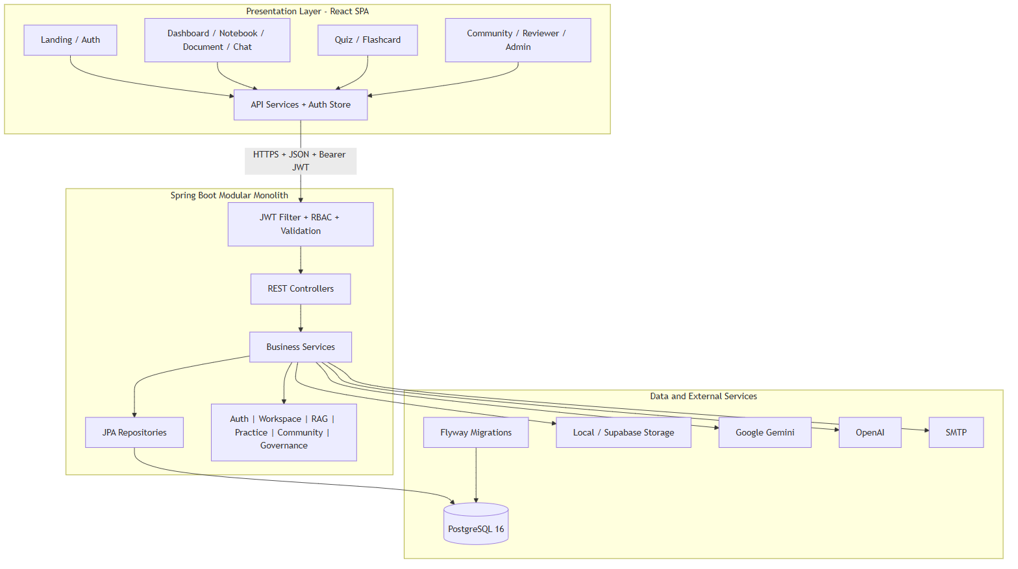
Hình 2. Kiến trúc logic của hệ thống

3.2. Phân rã module
Module | Trách nhiệm
auth | Register, verify email, login, reset password, OAuth
user | Profile, capabilities, change password
academic/subject | Semester, subject, combo và mapping
notebook | Workspace notebook
document/tag | Metadata, upload, storage, tag, chunk, share link, safety
chat | Chat session/message, RAG answer, AI practice draft/import
quiz | Quiz, question, option, test, answer, result, history
flashcard | Deck, card, review và progress
marketplace | Submission, browse, clone, reviewer vote, policy
community | Public content, review, comment, report, leaderboard, referral, role
reputation/badge | Reward rules, ledger, quota, nomination, badge
governance | Preview, warn, hide/restore và safety governance
admin | User/content/admin health
notification/feedback | Thông báo và phản hồi hệ thống
activitylog/AiUsageLogs | Audit và thống kê sử dụng AI
systemconfig | Cấu hình runtime public/admin

3.3. Luồng RAG tổng quát
Hình 3. Quy trình xử lý tài liệu và RAG

3.4. Luồng nội dung cộng đồng
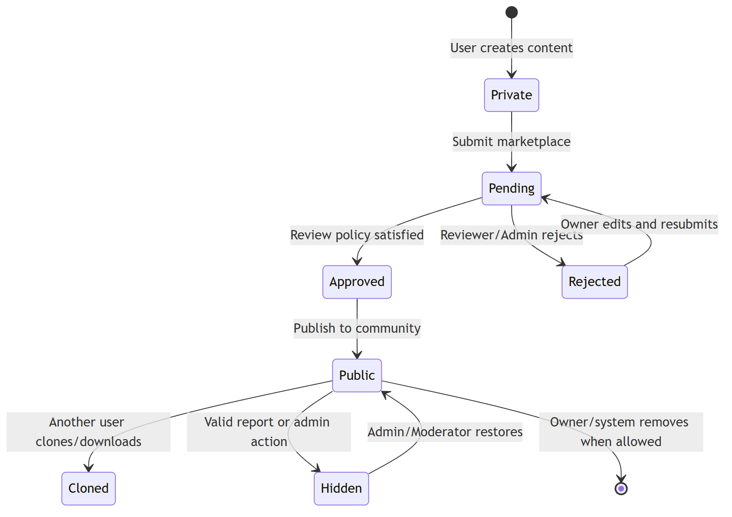
Hình 4. Vòng đời nội dung cộng đồng

3.5. Ranh giới tin cậy
- Trình duyệt là môi trường không tin cậy; mọi quyền phải được kiểm tra lại tại backend.
- Token, ID và payload từ frontend không được xem là bằng chứng quyền sở hữu.
- Nội dung file upload và nội dung AI sinh là dữ liệu không tin cậy, phải validate.
- API bên thứ ba là dependency bên ngoài, cần timeout, retry có giới hạn và xử lý lỗi.
- Đường dẫn storage nội bộ và secrets không được trả về public response.

4. Yêu cầu giao tiếp bên ngoài

4.1. Giao diện người dùng

4.1.1. Route/màn hình chính
Route | Màn hình/chức năng
/ | Landing page
/login, /reset-password, /oauth/:provider/callback | Xác thực
/dashboard | Tổng quan học tập
/notebooks, /notebooks/:id | Danh sách và chi tiết notebook
/documents | Kho tài liệu cá nhân
/share/documents/:token | Xem tài liệu qua public share token
/chat | Trợ lý RAG
/quiz, /quiz/history | Quiz bank, làm bài và lịch sử
/flashcards | Deck, học và tiến độ flashcard
/community | Marketplace, cộng đồng và leaderboard
/reviewer, /reviewer/documents/:id | Queue và preview kiểm duyệt
/profile, /badges, /notifications, /my-reports | Hồ sơ và trạng thái cá nhân
/admin/:tab | Các khu vực vận hành của admin

4.1.2. Nguyên tắc giao diện
- UI phải hiển thị trạng thái loading, empty, success và error cho các thao tác bất đồng bộ.
- Các thao tác phá hủy hoặc moderation phải có bước xác nhận.
- Trạng thái tài liệu, marketplace, report và AI draft phải có nhãn dễ phân biệt.
- Lỗi nghiệp vụ phải được chuyển thành thông báo thân thiện, không hiển thị stack trace.
- Màn hình phải responsive tối thiểu cho desktop và mobile web.
- Citation phải cho biết tài liệu và vị trí nguồn khi dữ liệu có sẵn.

4.2. Giao diện phần cứng
Hệ thống không yêu cầu phần cứng chuyên dụng. Client cần thiết bị có trình duyệt và kết nối mạng. Server cần tài nguyên phù hợp để chạy JVM, PostgreSQL và lưu file; dung lượng cụ thể phụ thuộc số người dùng và tổng kích thước tài liệu.

4.3. Giao diện phần mềm
Hệ thống | Giao tiếp | Dữ liệu chính
Frontend - Backend | REST/JSON qua HTTP(S) | Request DTO, ApiResponse, Bearer JWT
Backend - PostgreSQL | JDBC/JPA | Entity, transaction, migration
Backend - OpenAI | HTTPS API | Prompt, response, embedding vector, usage
Backend - Gemini | HTTPS API | Văn bản, safety result, semantic chunks
Backend - Storage | Local I/O hoặc Supabase API | File và metadata storage
Backend - SMTP | SMTP/TLS | Email xác minh và reset password

4.4. Giao diện truyền thông
- Production phải sử dụng HTTPS.
- API sử dụng UTF-8 và JSON, trừ upload/download file.
- Upload sử dụng multipart/form-data.
- Token xác thực truyền qua Authorization: Bearer <JWT>.
- Backend phải cấu hình CORS theo danh sách origin được phép.
- Các public endpoint chỉ được mở rõ ràng trong security configuration.

4.5. Chuẩn phản hồi API
Phản hồi thành công:
{
"success": true,
"message": "Success",
"data": {}
}
Phản hồi lỗi:
{
"success": false,
"message": "Mô tả lỗi",
"errorCode": "MACHINE_READABLE_CODE"
}
Phản hồi phân trang phải cung cấp tối thiểu items, page, size, totalElements và totalPages.

5. Yêu cầu chức năng

5.1. Tài khoản, xác thực và hồ sơ

UC-AUTH-01 - Đăng ký và xác minh tài khoản
Thuộc tính | Mô tả
Tác nhân chính | Guest
Tiền điều kiện | Email chưa được sử dụng; giới hạn đăng ký theo IP chưa bị vượt
Kích hoạt | Guest gửi form đăng ký
Luồng chính | Validate dữ liệu -> tạo user -> gửi mã xác minh -> xác minh hợp lệ -> kích hoạt tài khoản
Ngoại lệ | Email trùng, dữ liệu sai, mã hết hạn/sai, vượt số lần thử hoặc rate limit
Hậu điều kiện | User có tài khoản đã xác minh và có thể đăng nhập

UC-AUTH-02 - Đăng nhập
Thuộc tính | Mô tả
Tác nhân chính | User
Tiền điều kiện | Tài khoản tồn tại, active và đủ điều kiện đăng nhập
Luồng chính | Gửi email/mật khẩu -> xác thực BCrypt -> cấp JWT -> frontend lưu trạng thái đăng nhập
Ngoại lệ | Sai thông tin, tài khoản inactive hoặc chưa xác minh theo policy
Hậu điều kiện | User truy cập các route được cấp quyền

Yêu cầu chi tiết
ID | Yêu cầu | Ưu tiên
FR-AUTH-01 | Hệ thống phải cho phép đăng ký bằng email, mật khẩu và họ tên hợp lệ. | Must
FR-AUTH-02 | Mật khẩu đăng ký phải có độ dài từ 6 đến 100 ký tự theo validation hiện tại. | Must
FR-AUTH-03 | Hệ thống phải chặn email đã tồn tại và trả error code rõ ràng. | Must
FR-AUTH-04 | Hệ thống phải hỗ trợ gửi, gửi lại và kiểm tra mã xác minh email có thời hạn. | Must
FR-AUTH-05 | Hệ thống phải giới hạn hành vi đăng ký theo IP bằng cấu hình hệ thống. | Must
FR-AUTH-06 | Hệ thống phải hỗ trợ đăng nhập email/mật khẩu và cấp JWT. | Must
FR-AUTH-07 | Hệ thống nên hỗ trợ OAuth Google và GitHub theo cấu hình. | Should
FR-AUTH-08 | Hệ thống phải hỗ trợ quên mật khẩu và đặt lại mật khẩu bằng token có thời hạn. | Must
FR-AUTH-09 | User phải xem và cập nhật hồ sơ cá nhân, học kỳ/combo hiện tại và avatar khi được hỗ trợ. | Must
FR-AUTH-10 | User phải đổi mật khẩu sau khi xác minh mật khẩu hiện tại. | Must
FR-AUTH-11 | Hệ thống phải từ chối xác thực khi user bị khóa/inactive. | Must
FR-AUTH-12 | User phải xem được capabilities/quyền hiện tại do backend tính toán. | Should

5.2. Dữ liệu học thuật và workspace

UC-WS-01 - Quản lý notebook
Student tạo notebook theo môn học, đổi tên, xem danh sách, mở chi tiết và xóa notebook thuộc quyền sở hữu.
ID | Yêu cầu | Ưu tiên
FR-WS-01 | Hệ thống phải cung cấp danh sách semester, subject và combo cho các màn hình cần thiết. | Must
FR-WS-02 | Admin phải tạo, cập nhật và xóa dữ liệu học thuật theo ràng buộc tham chiếu. | Must
FR-WS-03 | Student phải tạo notebook với tiêu đề và subject hợp lệ. | Must
FR-WS-04 | Student chỉ được xem, sửa hoặc xóa notebook của mình, trừ quyền quản trị được định nghĩa. | Must
FR-WS-05 | Hệ thống phải liệt kê notebook của user và hỗ trợ mở chi tiết. | Must
FR-WS-06 | Student phải gắn hoặc gỡ document khỏi notebook mà mình sở hữu. | Must
FR-WS-07 | Một document có thể được sử dụng trong nhiều notebook qua quan hệ mapping khi nghiệp vụ cho phép. | Should
FR-WS-08 | Student phải tạo và gắn tag vào document có quyền quản lý. | Should
FR-WS-09 | Hệ thống phải hỗ trợ lọc workspace theo subject và metadata phù hợp. | Should
FR-WS-10 | Khi xóa notebook, hệ thống phải xử lý quan hệ notebook-document và chat session theo quy tắc dữ liệu, không để bản ghi mồ côi. | Must

5.3. Tài liệu, lưu trữ và RAG

UC-DOC-01 - Upload và xử lý tài liệu
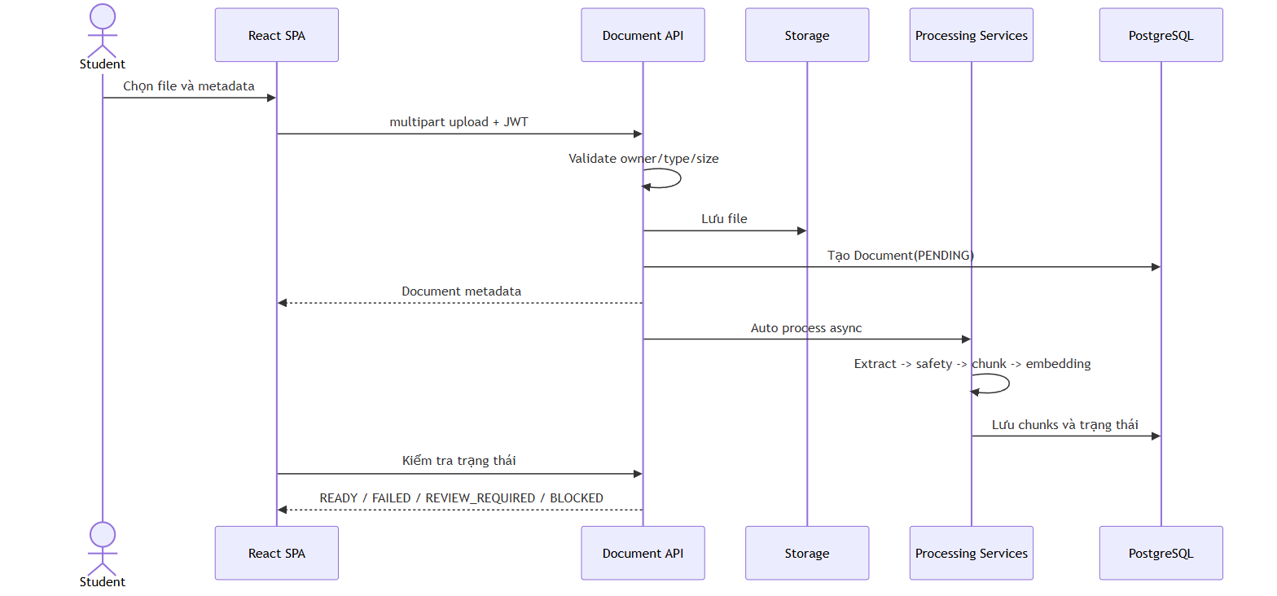
Hình 5. Biểu đồ tuần tự upload và xử lý tài liệu

UC-DOC-02 - Hỏi đáp theo tài liệu
- Student chọn notebook/chat session và nhập câu hỏi.
- Backend kiểm tra quyền truy cập session, notebook và document IDs.
- Backend tạo query embedding và truy hồi tối đa topK chunk liên quan.
- Backend tạo grounded prompt từ câu hỏi và context.
- AI sinh câu trả lời.
- Backend lưu user message, AI message, citations và usage log.
- Frontend hiển thị câu trả lời cùng nguồn.

Yêu cầu chi tiết
ID | Yêu cầu | Ưu tiên
FR-DOC-01 | Hệ thống phải cho phép upload PDF, DOCX, PPTX và TXT. | Must
FR-DOC-02 | Hệ thống phải từ chối file rỗng, sai định dạng hoặc lớn hơn 50 MB. | Must
FR-DOC-03 | Hệ thống phải lưu file bằng storage abstraction hỗ trợ local hoặc Supabase. | Must
FR-DOC-04 | Hệ thống phải tạo metadata document và gắn owner hiện tại. | Must
FR-DOC-05 | Tiêu đề file hiển thị phải được chuẩn hóa và xử lý trường hợp trùng tên. | Should
FR-DOC-06 | Student phải xem, sửa metadata, preview, download và xóa document của mình theo quyền. | Must
FR-DOC-07 | Hệ thống phải tự động hoặc cho phép kích hoạt xử lý document. | Must
FR-DOC-08 | Hệ thống phải trích xuất text từ PDF, DOCX, PPTX và TXT. | Must
FR-DOC-09 | Hệ thống phải đánh giá an toàn document trước khi phân phối public. | Must
FR-DOC-10 | Kết quả safety phải hỗ trợ tối thiểu SAFE, REVIEW_REQUIRED và BLOCKED. | Must
FR-DOC-11 | Hệ thống phải chunk văn bản, dùng Gemini khi khả dụng và có local fallback phù hợp. | Must
FR-DOC-12 | Hệ thống phải tạo embedding cho chunk và lưu kèm source page/section khi trích xuất được. | Must
FR-DOC-13 | Hệ thống phải truy hồi chunk theo query embedding và cosine similarity, có fallback keyword khi cần. | Must
FR-DOC-14 | Chat RAG phải trả câu trả lời dựa trên context và kèm citations. | Must
FR-DOC-15 | Nếu không đủ context, hệ thống phải thông báo giới hạn thay vì khẳng định thông tin không có nguồn. | Must
FR-DOC-16 | Owner/Admin phải có thể tạo, xem, cập nhật và thu hồi share link tài liệu. | Should
FR-DOC-17 | Public share phải kiểm tra token, thời hạn, trạng thái enabled, allowPreview và allowDownload. | Must
FR-DOC-18 | Public response không được lộ cloudFilePath hoặc đường dẫn storage nội bộ. | Must
FR-DOC-19 | Khi document bị BLOCKED, hệ thống phải ngăn share/publish và vô hiệu hóa share link liên quan. | Must
FR-DOC-20 | Admin phải xử lý queue document safety review và lưu dấu vết quyết định. | Should

5.4. Chat và AI Practice

UC-AI-01 - Sinh quiz/flashcard từ chat
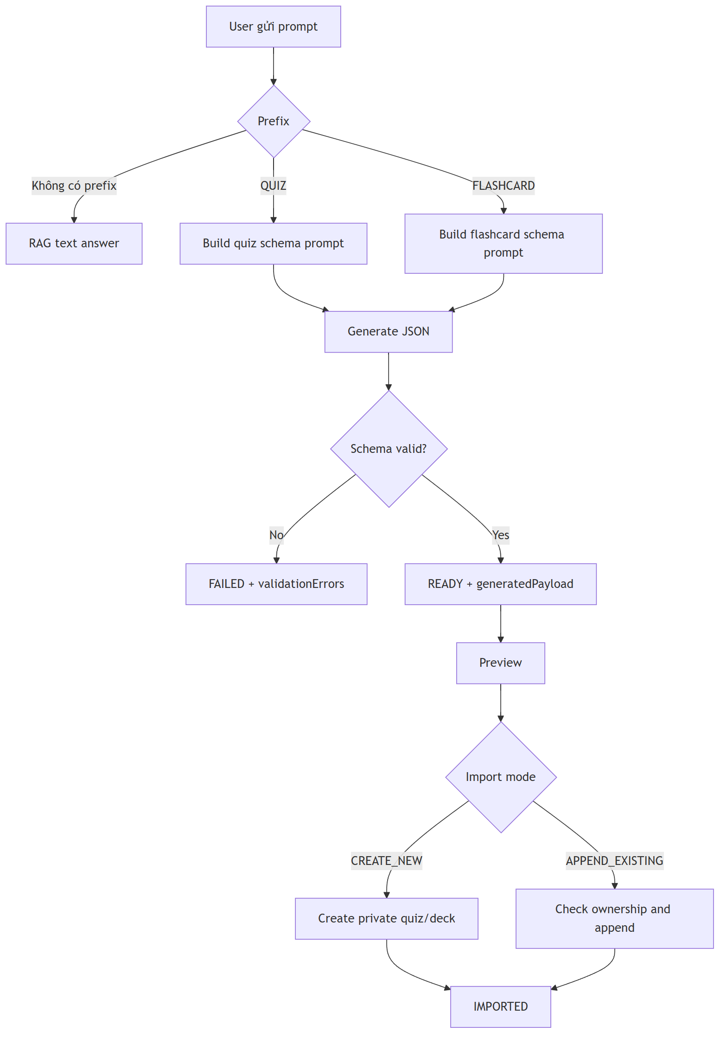
Hình 6. Luồng sinh và import AI Practice
ID | Yêu cầu | Ưu tiên
FR-AI-01 | User phải tạo, xem và quản lý chat session thuộc notebook có quyền truy cập. | Must
FR-AI-02 | Nội dung một chat message không được rỗng và tối đa 4.000 ký tự theo validation hiện tại. | Must
FR-AI-03 | topK nếu được cung cấp phải nằm trong khoảng 1 đến 10. | Must
FR-AI-04 | documentIds phải thuộc notebook hoặc tài liệu user có quyền đọc. | Must
FR-AI-05 | Prefix [QUIZ] phải tạo quiz draft; [FLASHCARD] phải tạo flashcard draft. | Must
FR-AI-06 | Prefix không hỗ trợ phải trả lỗi nghiệp vụ rõ ràng. | Must
FR-AI-07 | AI practice response phải là JSON thuần theo schema, không chứa cấu hình UI-only. | Must
FR-AI-08 | Quiz draft phải có ít nhất một question và tối đa 30 question mỗi lần. | Must
FR-AI-09 | Flashcard draft phải có ít nhất một card và tối đa 50 card mỗi lần. | Must
FR-AI-10 | SINGLE_CHOICE phải có đúng một đáp án đúng; MULTIPLE_CHOICE phải có ít nhất một đáp án đúng. | Must
FR-AI-11 | Draft hợp lệ phải ở trạng thái READY; draft sai schema phải ở trạng thái FAILED kèm validation errors. | Must
FR-AI-12 | User phải preview draft READY trước khi import. | Must
FR-AI-13 | Import phải hỗ trợ CREATE_NEW và APPEND_EXISTING. | Must
FR-AI-14 | APPEND_EXISTING phải kiểm tra quyền sở hữu quiz/deck đích. | Must
FR-AI-15 | Import phải chạy trong transaction và rollback toàn bộ nếu một item không hợp lệ. | Must
FR-AI-16 | Cùng một AI message không được import lại sau khi đã ở trạng thái IMPORTED. | Must
FR-AI-17 | Quiz/deck tạo mới từ AI phải mặc định PRIVATE và marketStatus NONE. | Must
FR-AI-18 | Hệ thống phải log loại hành động, token/cost ước tính và quota usage khi gọi AI. | Must

5.5. Quiz và kiểm tra

UC-QUIZ-01 - Tạo và làm bài kiểm tra
- Student tạo quiz bank thủ công, từ AI draft hoặc clone marketplace.
- Student thêm/sửa/xóa mềm question và quản lý option.
- Student tạo test theo mode ALL, SELECTED hoặc RANDOM.
- Hệ thống tạo danh sách câu hỏi, có thể shuffle và đặt timer.
- Student lưu câu trả lời và submit.
- Hệ thống chấm điểm, lưu tiến độ và hiển thị kết quả/history.
ID | Yêu cầu | Ưu tiên
FR-QUIZ-01 | Student phải tạo, xem, cập nhật và xóa quiz thuộc sở hữu. | Must
FR-QUIZ-02 | Quiz phải có tiêu đề không rỗng và tối đa 255 ký tự. | Must
FR-QUIZ-03 | Hệ thống phải hỗ trợ question và option, gồm SINGLE_CHOICE và MULTIPLE_CHOICE theo enum hiện tại. | Must
FR-QUIZ-04 | Xóa question phải bảo toàn lịch sử cần thiết bằng soft delete. | Must
FR-QUIZ-05 | User phải tạo test theo ALL, SELECTED hoặc RANDOM. | Must
FR-QUIZ-06 | SELECTED phải kiểm tra các question ID thuộc quiz và còn hiệu lực. | Must
FR-QUIZ-07 | RANDOM phải không chọn vượt số question khả dụng. | Must
FR-QUIZ-08 | Hệ thống phải hỗ trợ lưu câu trả lời một lựa chọn và nhiều lựa chọn. | Must
FR-QUIZ-09 | User chỉ được thao tác test attempt thuộc quyền của mình. | Must
FR-QUIZ-10 | Submit phải chấm điểm nhất quán và cập nhật trạng thái test. | Must
FR-QUIZ-11 | Kết quả phải hiển thị điểm, câu đúng/sai và explanation khi có. | Must
FR-QUIZ-12 | User phải xem lịch sử làm bài và tiến độ quiz. | Must

5.6. Flashcard

UC-FC-01 - Học flashcard
Student mở deck, xem lần lượt mặt trước/mặt sau, đánh dấu remembered hoặc forgot; hệ thống cập nhật progress, box level và thời điểm ôn tiếp theo.
ID | Yêu cầu | Ưu tiên
FR-FC-01 | Student phải tạo, xem, cập nhật và xóa deck thuộc sở hữu. | Must
FR-FC-02 | Student phải thêm, sửa và xóa card trong deck thuộc sở hữu. | Must
FR-FC-03 | Front text và back text của card không được rỗng. | Must
FR-FC-04 | Hệ thống phải cung cấp chế độ học card trong deck. | Must
FR-FC-05 | User phải đánh dấu kết quả review remembered hoặc forgot. | Must
FR-FC-06 | Hệ thống phải cập nhật user flashcard progress sau mỗi review hợp lệ. | Must
FR-FC-07 | Hệ thống nên cung cấp danh sách card đến hạn ôn. | Should
FR-FC-08 | Deck clone hoặc tạo từ AI phải thuộc user mới và mặc định private. | Must
FR-FC-09 | User phải xem được tiến độ tổng quan của deck. | Should
FR-FC-10 | User không được thay đổi card/progress của user khác. | Must

5.7. Marketplace và community

UC-MKT-01 - Submit và kiểm duyệt nội dung
Thuộc tính | Mô tả
Tác nhân | Owner, Reviewer, Admin
Đối tượng | Document, Quiz, Flashcard Deck
Tiền điều kiện | Nội dung thuộc owner, hợp lệ, không bị blocked và chưa có submission xung đột
Luồng chính | Submit -> Pending -> reviewer/admin review -> Approved -> Public
Luồng thay thế | Reject kèm lý do -> owner sửa -> resubmit vòng mới

UC-MKT-02 - Sử dụng nội dung cộng đồng
Student tìm kiếm nội dung public, xem detail, clone/download về workspace, đánh giá, bình luận hoặc report.
ID | Yêu cầu | Ưu tiên
FR-MKT-01 | Owner phải submit document, quiz hoặc flashcard deck lên marketplace. | Must
FR-MKT-02 | Submission phải lưu target type, target ID, round, submit note, owner và trạng thái. | Must
FR-MKT-03 | Nội dung vừa submit phải ở trạng thái PENDING và chưa xuất hiện công khai. | Must
FR-MKT-04 | Hệ thống phải chọn review policy theo subject. | Must
FR-MKT-05 | Policy phải hỗ trợ SINGLE_REVIEWER và QUORUM. | Must
FR-MKT-06 | Reviewer hợp lệ phải xem queue theo quyền và subject scope. | Must
FR-MKT-07 | Reviewer phải preview metadata/nội dung cần thiết trước khi vote. | Must
FR-MKT-08 | Reviewer không được duyệt nội dung của chính mình, trừ admin override được audit. | Must
FR-MKT-09 | Vote approve/reject phải lưu reviewer, kết quả, note và thời điểm. | Must
FR-MKT-10 | Hệ thống phải tính final decision theo policy và cập nhật nội dung/submission nhất quán. | Must
FR-MKT-11 | Nội dung approved phải xuất hiện trong public marketplace; rejected không được public. | Must
FR-MKT-12 | Community phải hỗ trợ search/filter/sort theo keyword, loại nội dung, subject và semester khi dữ liệu có sẵn. | Must
FR-MKT-13 | User phải clone/download nội dung approved mà mình có quyền truy cập. | Must
FR-MKT-14 | Clone phải tạo tài nguyên thuộc user mới và không thay đổi bản gốc. | Must
FR-MKT-15 | Hệ thống phải ngăn một user tạo nhiều clone receipt cho cùng source/target type. | Must
FR-MKT-16 | User phải rating/review nội dung public theo policy một review hợp lệ trên mỗi target. | Must
FR-MKT-17 | User đã xác thực phải tạo và xóa comment của mình; moderator/admin có thể xử lý comment vi phạm. | Should
FR-MKT-18 | Community detail phải hiển thị rating trung bình và số review. | Should

5.8. Report, moderation và governance

UC-GOV-01 - Báo cáo và xử lý nội dung
Hình 7. Luồng report và moderation
ID | Yêu cầu | Ưu tiên
FR-GOV-01 | User đã xác thực phải report document, quiz hoặc flashcard deck public. | Must
FR-GOV-02 | Report phải chứa target type, target ID, reason type và chi tiết khi cần. | Must
FR-GOV-03 | Hệ thống phải chặn duplicate pending report theo policy. | Must
FR-GOV-04 | Hệ thống phải áp dụng rate limit report từ system config. | Must
FR-GOV-05 | Admin/Moderator hợp lệ phải xem và lọc report queue. | Must
FR-GOV-06 | Người xử lý phải preview nội dung và thông tin report trước khi quyết định. | Must
FR-GOV-07 | Report phải hỗ trợ tối thiểu PENDING, RESOLVED và REJECTED. | Must
FR-GOV-08 | Resolve/reject phải lưu admin note, người xử lý và thời điểm. | Must
FR-GOV-09 | Người có quyền phải ẩn/khôi phục nội dung theo scope và ghi lý do. | Must
FR-GOV-10 | Owner và reporter phải nhận notification phù hợp sau quyết định. | Should
FR-GOV-11 | Quyết định moderation phải tạo activity log. | Must
FR-GOV-12 | Report hợp lệ/không hợp lệ và nội dung vi phạm phải tạo reputation event theo reward rule. | Should
FR-GOV-13 | Admin phải preview/warn owner và quản trị document safety review. | Should
FR-GOV-14 | Admin chỉ được truy cập chat riêng khi user cho phép hoặc đã report theo governance rule được định nghĩa. | Must

5.9. Reputation, badge, leaderboard, quota và nomination

UC-REP-01 - Ghi nhận reputation
Mọi thay đổi điểm phải đi qua reputation_events, có lý do và idempotency key. Tổng điểm của user là giá trị tổng hợp/được cập nhật nhất quán từ các sự kiện hợp lệ.

UC-REP-02 - Đề cử quyền cộng đồng
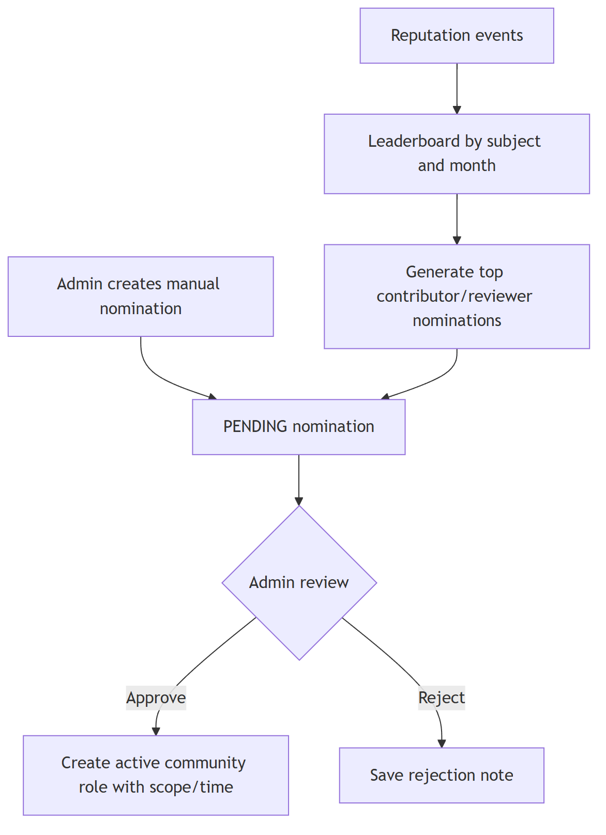
Hình 8. Luồng đề cử quyền cộng đồng
ID | Yêu cầu | Ưu tiên
FR-REP-01 | Hệ thống phải lưu mọi cộng/trừ điểm trong reputation ledger. | Must
FR-REP-02 | Mỗi event phải có idempotency key duy nhất để chống cộng điểm trùng. | Must
FR-REP-03 | Event phải lưu user, event type, points delta, period và target/source liên quan khi có. | Must
FR-REP-04 | Admin phải xem và chỉnh reward rule theo event type mà không sửa code. | Must
FR-REP-05 | Reward rule phải hỗ trợ bật/tắt, points delta, giới hạn theo kỳ và ngưỡng/rating khi phù hợp. | Must
FR-REP-06 | Hệ thống phải hỗ trợ điểm cho approved content, clone, milestone, review, reviewer vote và report/moderation theo rule. | Should
FR-REP-07 | User phải xem lịch sử reputation của mình. | Must
FR-REP-08 | Hệ thống phải tính AI quota tier từ reputation points. | Must
FR-REP-09 | Quota tier phải cấu hình được giới hạn chat, summary và generation theo ngày/tháng. | Must
FR-REP-10 | User phải xem tier, mức đã dùng, giới hạn và trạng thái khả dụng. | Must
FR-REP-11 | Community phải có leaderboard contributor và reviewer theo subject/period. | Must
FR-REP-12 | Admin phải generate monthly nomination và tạo reviewer nomination thủ công. | Must
FR-REP-13 | Nomination phải ở PENDING cho đến khi admin approve/reject. | Must
FR-REP-14 | Approve nomination phải cấp community role đúng type, scope và thời hạn. | Must
FR-REP-15 | Hệ thống phải hỗ trợ badge catalog và quan hệ user-badge duy nhất. | Should
FR-REP-16 | Reputation không được xem là currency hoặc bị trừ để tiêu dùng trong baseline này. | Must

5.10. Notification, feedback, activity log và AI usage
ID | Yêu cầu | Ưu tiên
FR-SYS-01 | User phải xem danh sách notification của mình. | Must
FR-SYS-02 | User phải đánh dấu một hoặc nhiều notification là đã đọc theo API được cung cấp. | Should
FR-SYS-03 | Hệ thống nên tạo notification cho marketplace decision, moderation, reward và nomination. | Should
FR-SYS-04 | User phải gửi system feedback kèm title, content và screen URL tùy chọn. | Must
FR-SYS-05 | Admin phải xem và cập nhật trạng thái/admin note cho feedback. | Must
FR-SYS-06 | Các hành động quan trọng phải tạo activity log với actor, action, target, metadata và thời điểm. | Must
FR-SYS-07 | User chỉ được xem activity phù hợp với quyền của mình; admin được xem log vận hành. | Must
FR-SYS-08 | Mỗi hành động AI phải có usage log gồm user, action type, token/cost ước tính khi có. | Must
FR-SYS-09 | Admin phải xem thống kê AI usage theo bộ lọc được hỗ trợ. | Should
FR-SYS-10 | Public system config chỉ được trả các key được đánh dấu public. | Must

5.11. Quản trị hệ thống
ID | Yêu cầu | Ưu tiên
FR-ADM-01 | Admin phải tìm kiếm, xem và phân trang user. | Must
FR-ADM-02 | Admin phải kích hoạt/vô hiệu hóa user và quản lý system role theo policy. | Must
FR-ADM-03 | Admin phải quản lý semester, subject, combo và combo-subject. | Must
FR-ADM-04 | Admin phải quản lý marketplace submission và có quyền override được audit. | Must
FR-ADM-05 | Admin phải quản lý subject review policy. | Must
FR-ADM-06 | Admin phải cấp, thu hồi và xem community role theo scope/thời hạn. | Must
FR-ADM-07 | Admin phải quản lý badge và gán badge thủ công khi được phép. | Should
FR-ADM-08 | Admin phải quản lý reward rule và AI quota tier. | Must
FR-ADM-09 | Admin phải duyệt hoặc từ chối community role nomination. | Must
FR-ADM-10 | Admin phải quản lý system config và phân biệt config public/private. | Must
FR-ADM-11 | Admin phải xem activity log, feedback và AI usage analytics. | Should
FR-ADM-12 | Mọi thao tác admin ảnh hưởng user/nội dung/quyền phải có audit trail. | Must

6. Quy tắc nghiệp vụ
ID | Quy tắc
BR-01 | Nội dung mới tạo thuộc owner hiện tại và mặc định ở workspace/private.
BR-02 | Chỉ owner hoặc Admin có quyền quản trị mới sửa/xóa nội dung cá nhân.
BR-03 | Document upload chỉ chấp nhận PDF, DOCX, PPTX, TXT và tối đa 50 MB.
BR-04 | Document BLOCKED không được share hoặc publish.
BR-05 | Public share token bị revoke, disabled hoặc hết hạn phải bị từ chối.
BR-06 | Khi share link enabled, phải cho phép ít nhất preview hoặc download.
BR-07 | Chỉ user có quyền trên notebook/document mới được dùng tài liệu làm RAG context.
BR-08 | AI answer phải ưu tiên context truy hồi và không bịa khi thiếu nguồn.
BR-09 | AI draft chỉ import khi practiceStatus = READY.
BR-10 | AI draft đã IMPORTED không được import lần hai.
BR-11 | Import batch quiz/flashcard phải atomic; lỗi giữa chừng phải rollback.
BR-12 | Quiz/deck tạo từ AI hoặc clone phải private trước khi user chủ động submit.
BR-13 | Owner không được reviewer-vote cho nội dung của mình, trừ admin override có audit.
BR-14 | Reviewer chỉ review trong subject/global scope đang active.
BR-15 | SINGLE_REVIEWER cần một quyết định hợp lệ; QUORUM phải đạt số vote/tỷ lệ cấu hình.
BR-16 | Chỉ nội dung approved và không bị hidden/blocked mới xuất hiện ở public marketplace.
BR-17 | Một user không được tạo nhiều clone receipt cho cùng source và target type.
BR-18 | Một market review/content report phải trỏ đúng một loại target hợp lệ.
BR-19 | Duplicate pending report phải bị chặn.
BR-20 | Mọi reputation event phải có idempotency key duy nhất.
BR-21 | Reward chỉ phát sinh khi rule tương ứng enabled và thỏa giới hạn/ngưỡng.
BR-22 | Reputation dùng cho uy tín, xếp hạng, quota và nomination; không dùng như tiền tệ ở baseline.
BR-23 | Đủ điểm không tự động cấp reviewer/moderator; admin phải approve nomination.
BR-24 | Community role hết hạn, revoked hoặc inactive không tạo quyền truy cập.
BR-25 | Public response không được lộ secrets, password hash hoặc đường dẫn storage nội bộ.

7. Yêu cầu dữ liệu

7.1. Tổng quan mô hình dữ liệu
Schema sau migration V32 gồm 45 bảng, chia thành chín miền dữ liệu:
- Academic master data.
- User và authentication.
- System, notification và audit.
- Reward và community role.
- Learning workspace và chat.
- Document và RAG.
- Quiz và test.
- Flashcard.
- Marketplace và governance.
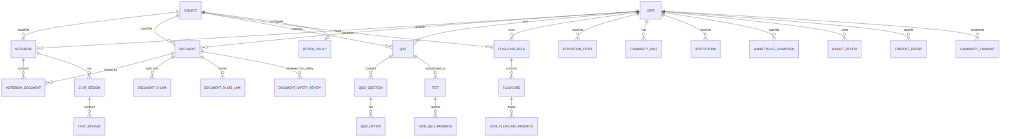
Hình 9. Mô hình dữ liệu miền rút gọn

7.2. Nhóm dữ liệu chính
Miền | Bảng tiêu biểu
Account | users, password_resets, registration_verifications
Academic | semesters, subjects, combos, combo_subjects
Workspace | notebooks, documents, notebook_documents, tags, document_tags
RAG/chat | document_chunks, chat_sessions, chat_messages
Practice | quizzes, quiz_questions, quiz_options, tests, progress tables, flashcard_decks, flashcards
Marketplace | marketplace_submissions, market_reviews, subject_review_policies, clone receipts
Community | community_comments, content_reports, referrals
Growth | badges, user_badges, reputation_events, reward_rules, ai_quota_tiers, nominations
System/audit | notifications, system_configs, system_feedbacks, activity_logs, ai_usage_logs

7.3. Yêu cầu toàn vẹn dữ liệu
ID | Yêu cầu
DR-01 | Email user, subject code, semester code và các business key được định nghĩa phải duy nhất.
DR-02 | Foreign key phải bảo vệ quan hệ vật lý; thao tác delete phải tuân theo CASCADE/SET NULL đã thiết kế.
DR-03 | Quan hệ đa hình phải validate targetType và sự tồn tại của target tại service.
DR-04 | Market review và content report phải trỏ đúng một trong document, quiz hoặc flashcard deck.
DR-05 | Một user-badge chỉ tồn tại tối đa một lần cho cùng cặp user/badge.
DR-06 | Một clone receipt chỉ tồn tại tối đa một lần cho user, target type và source.
DR-07 | Reputation event phải có idempotency key duy nhất.
DR-08 | Submission round phải duy nhất theo target type, target ID và round.
DR-09 | Multiple-choice selections phải bảo toàn nhiều option được chọn cho một attempt/question.
DR-10 | Question bị xóa mềm không được xuất hiện trong test mới nhưng lịch sử cũ phải còn nhất quán.
DR-11 | documents.file_url phải hỗ trợ URL dài theo schema hiện hành.
DR-12 | Timestamp tạo/cập nhật và người thực hiện phải được lưu cho dữ liệu cần audit.

7.4. Trạng thái dữ liệu quan trọng
Đối tượng | Trạng thái tiêu biểu
Document processing | PENDING, PROCESSING, READY, FAILED và trạng thái tương thích migration
Document safety | SAFE, REVIEW_REQUIRED, BLOCKED; review queue có trạng thái xử lý riêng
Visibility | PRIVATE, PUBLIC_LINK, MARKETPLACE và các giá trị enum hiện hành
Marketplace | NONE, PENDING, APPROVED, REJECTED
Practice draft | NONE, READY, IMPORTED, FAILED
Test | Trạng thái bắt đầu/đang làm/đã submit theo enum hiện hành
Report | PENDING, RESOLVED, REJECTED
Community role | ACTIVE và các trạng thái inactive/revoked/expired theo enum
Nomination | PENDING, APPROVED, REJECTED

7.5. Lưu trữ, sao lưu và bảo toàn
- Metadata và nghiệp vụ phải được lưu trong PostgreSQL.
- File được lưu qua storage abstraction; database chỉ lưu thông tin cần thiết để truy xuất.
- Migration phải có thứ tự và chạy tự động khi khởi động môi trường phù hợp.
- Dữ liệu nhạy cảm không được đưa vào log hoặc public response.
- Môi trường production phải có chính sách backup database và file storage.
- Việc xóa dữ liệu phải phân biệt xóa mềm, xóa cứng và giữ audit theo loại đối tượng.

8. Yêu cầu phi chức năng

8.1. Hiệu năng
ID | Yêu cầu có thể kiểm thử
NFR-PERF-01 | Với dữ liệu demo và tải thông thường, 95% API CRUD không gọi AI nên phản hồi trong 3 giây.
NFR-PERF-02 | Danh sách lớn phải hỗ trợ phân trang; kích thước page phía server không vượt giới hạn an toàn được cấu hình.
NFR-PERF-03 | Upload phải trả metadata ban đầu mà không chờ toàn bộ pipeline RAG hoàn thành.
NFR-PERF-04 | Xử lý document phải chạy bất đồng bộ hoặc không khóa request người dùng trong toàn bộ thời gian xử lý.
NFR-PERF-05 | Chat/AI phải áp dụng timeout và thông báo lỗi rõ ràng khi dịch vụ bên ngoài chậm.
NFR-PERF-06 | RAG phải giới hạn số chunk mỗi document và topK truy hồi để kiểm soát bộ nhớ/chi phí.

8.2. Độ tin cậy và khả dụng
ID | Yêu cầu
NFR-REL-01 | Transaction nhiều bước phải rollback khi có lỗi nghiệp vụ hoặc persistence.
NFR-REL-02 | Retry dịch vụ AI phải có số lần tối đa, không retry vô hạn.
NFR-REL-03 | Khi semantic chunking thất bại, hệ thống nên sử dụng local fallback nếu vẫn bảo đảm dữ liệu hợp lệ.
NFR-REL-04 | Lỗi một tài liệu không được làm dừng xử lý tài liệu khác.
NFR-REL-05 | API phải trả error code ổn định để frontend xử lý.
NFR-REL-06 | Hành vi tạo điểm và clone phải idempotent khi client retry request.

8.3. Khả dụng và trải nghiệm người dùng
ID | Yêu cầu
NFR-UX-01 | Giao diện phải nhất quán về navigation, màu trạng thái và thông báo.
NFR-UX-02 | Các biểu mẫu phải validate tại client để phản hồi nhanh và tại server để bảo đảm an toàn.
NFR-UX-03 | Mỗi thao tác dài phải hiển thị tiến trình hoặc trạng thái có thể kiểm tra lại.
NFR-UX-04 | Nội dung tiếng Việt và Unicode phải hiển thị chính xác.
NFR-UX-05 | Các chức năng cốt lõi phải sử dụng được bằng bàn phím ở mức cơ bản.
NFR-UX-06 | Màu trạng thái không được là tín hiệu duy nhất; phải có text/icon đi kèm.
NFR-UX-07 | Màn hình phải có empty state và hướng dẫn hành động tiếp theo.

8.4. Khả năng bảo trì
ID | Yêu cầu
NFR-MNT-01 | Backend phải duy trì phân tầng controller -> service -> repository.
NFR-MNT-02 | Controller không chứa nghiệp vụ phức tạp hoặc truy cập repository thay service.
NFR-MNT-03 | DTO request/response phải tách khỏi entity persistence.
NFR-MNT-04 | Schema chỉ được thay đổi qua Flyway migration mới; không sửa migration đã phát hành.
NFR-MNT-05 | API phải được mô tả bằng OpenAPI/Swagger cho các endpoint chính.
NFR-MNT-06 | Cấu hình môi trường và secrets phải được externalize.
NFR-MNT-07 | Module AI practice phải tái sử dụng service quiz/flashcard thay vì gọi REST nội bộ.

8.5. Khả năng mở rộng và triển khai
ID | Yêu cầu
NFR-SCL-01 | Storage implementation phải có thể chuyển giữa local và Supabase bằng cấu hình.
NFR-SCL-02 | AI provider/model/timeout phải cấu hình được, không hard-code trong nghiệp vụ.
NFR-SCL-03 | Thiết kế RAG phải cho phép nâng cấp sang pgvector/vector database mà không thay đổi luồng người dùng.
NFR-SCL-04 | Cấu hình CORS, database, mail và URL frontend phải thay đổi được theo môi trường.
NFR-SCL-05 | Frontend và backend phải build độc lập và giao tiếp qua API contract.

8.6. Logging, giám sát và kiểm toán
ID | Yêu cầu
NFR-OBS-01 | Log phải có thời gian, level, logger và thông điệp đủ chẩn đoán.
NFR-OBS-02 | Không log password, JWT, API key, reset token hoặc nội dung nhạy cảm không cần thiết.
NFR-OBS-03 | Hành động admin/reviewer/moderator phải truy vết được actor và target.
NFR-OBS-04 | AI usage phải hỗ trợ thống kê theo user, action và thời gian.
NFR-OBS-05 | Production nên có correlation ID, metrics và cảnh báo cho lỗi AI/storage/database.

8.7. Tương thích và quốc tế hóa
ID | Yêu cầu
NFR-COMP-01 | Frontend phải hoạt động trên các phiên bản hiện đại của Chrome, Edge và Firefox.
NFR-COMP-02 | API và database phải sử dụng UTF-8.
NFR-COMP-03 | Nội dung hiển thị nên được tách khỏi mã nguồn để hỗ trợ i18n khi mở rộng.
NFR-COMP-04 | Thời gian lưu trong hệ thống phải có quy ước timezone rõ ràng; UI chuyển đổi theo locale phù hợp.

9. Yêu cầu bảo mật và phân quyền

9.1. Ma trận quyền mức cao
Chức năng | Guest | Student | Reviewer | Moderator | Admin
Đăng ký/đăng nhập/public share | ✓ | ✓ | ✓ | ✓ | ✓
Workspace cá nhân |  | ✓ | ✓ | ✓ | ✓
Chat/quiz/flashcard cá nhân |  | ✓ | ✓ | ✓ | ✓
Submit marketplace |  | ✓ | ✓ | ✓ | ✓
Reviewer queue/vote |  |  | Theo scope | Tùy role | ✓
Xử lý report/moderation |  |  |  | Theo scope | ✓
Quản lý master data/system config |  |  |  |  | ✓
Quản lý reward/quota/nomination |  |  |  |  | ✓

9.2. Yêu cầu bảo mật
ID | Yêu cầu
SEC-01 | Backend phải dùng Spring Security và xác thực JWT stateless.
SEC-02 | Mật khẩu phải được băm bằng BCrypt; không lưu hoặc log mật khẩu thuần.
SEC-03 | Mọi endpoint không public phải yêu cầu token hợp lệ.
SEC-04 | Backend phải kiểm tra ownership/scope tại service, không dựa vào việc ẩn nút trên frontend.
SEC-05 | Admin endpoint chỉ dành cho admin, ngoại trừ route được mở có chủ đích cho reviewer/moderator.
SEC-06 | Reviewer/moderator authority phải được tạo từ role/community role đang active và còn thời hạn.
SEC-07 | User không được truy cập notebook, document, chat session, quiz, deck hoặc attempt của user khác nếu không có grant rõ ràng.
SEC-08 | Upload phải kiểm tra extension/type, kích thước và an toàn nội dung trước khi public.
SEC-09 | Request DTO phải được validate; ID và enum không hợp lệ phải trả 4xx, không gây 500.
SEC-10 | Production phải sử dụng HTTPS và secrets từ biến môi trường/secret manager.
SEC-11 | API key, mail password, OAuth secret, JWT secret và service-role key không được commit vào source hoặc xuất hiện trong tài liệu/log.
SEC-12 | Reset/verification/share token phải khó đoán, có thời hạn hoặc khả năng thu hồi phù hợp.
SEC-13 | Public response phải áp dụng allowlist field, không serialize entity nhạy cảm trực tiếp.
SEC-14 | Các hành động moderation, role assignment, reward rule và config change phải có audit log.
SEC-15 | Hệ thống phải chống duplicate/rate abuse cho đăng ký, report, clone và reward theo rule hiện có.

9.3. Điểm cần thống nhất trước nghiệm thu
Tài liệu main flow mô tả system role gồm STUDENT, REVIEWER, ADMIN, trong khi security route có authority liên quan MODERATOR. Nhóm phải thống nhất một trong hai cách:
- Bổ sung MODERATOR vào system role; hoặc
- Giữ system role hiện tại và ánh xạ community role active thành authority ROLE_MODERATOR trong CustomUserDetails.
Phương án được chọn phải được kiểm thử trên /api/admin/reports/** và các route moderation; không được chỉ dựa vào frontend.

10. Tiêu chí nghiệm thu

10.1. Acceptance criteria end-to-end
ID | Kịch bản nghiệm thu | Kết quả mong đợi
AC-01 | Đăng ký -> nhận mã -> xác minh -> đăng nhập | User active và nhận JWT hợp lệ
AC-02 | Tạo notebook -> upload PDF hợp lệ | Document được lưu và có trạng thái xử lý
AC-03 | Chờ document READY -> hỏi câu có trong tài liệu | Nhận câu trả lời có citation phù hợp
AC-04 | Upload file sai loại hoặc >50 MB | Request bị từ chối bằng lỗi 4xx rõ ràng
AC-05 | Gửi [QUIZ] trong chat -> preview -> CREATE_NEW | Quiz private mới chứa đầy đủ question/options
AC-06 | Gửi [FLASHCARD] -> APPEND_EXISTING | Card được thêm đúng deck của owner
AC-07 | Import AI draft lần hai | Bị chặn, dữ liệu không nhân đôi
AC-08 | Tạo quiz -> tạo test RANDOM -> trả lời -> submit | Điểm và history được lưu chính xác
AC-09 | Học flashcard -> remembered/forgot | Progress được cập nhật đúng user/card
AC-10 | Submit nội dung -> reviewer approve | Nội dung chuyển approved và xuất hiện public
AC-11 | Reviewer cố tự duyệt nội dung của mình | Bị từ chối nếu không phải admin override
AC-12 | User khác clone nội dung approved | Tạo bản sao private và clone receipt duy nhất
AC-13 | Tạo review/rating | Rating trung bình và review count cập nhật đúng
AC-14 | Report nội dung -> moderator resolve/hide | Report resolved, nội dung hidden, có log/notification cần thiết
AC-15 | Reward event bị retry với cùng idempotency key | Điểm chỉ được ghi một lần
AC-16 | User đạt tier mới | API quota trả tier và giới hạn tương ứng
AC-17 | Generate nomination -> admin approve | Community role được cấp đúng scope/thời hạn
AC-18 | User không đủ quyền gọi admin API | Nhận 403; không thay đổi dữ liệu
AC-19 | Share token hết hạn hoặc download bị tắt | Public access/download bị từ chối đúng error code
AC-20 | Backend test và frontend build | Hoàn thành không có lỗi blocking trước khi demo

10.2. Definition of Done cho một yêu cầu
Một yêu cầu được xem là hoàn thành khi:
- Nghiệp vụ và permission guard đã được triển khai ở backend.
- Frontend gọi đúng API và xử lý đủ loading/success/error.
- Validation và error code đã được xác định.
- Dữ liệu được lưu đúng transaction và không phá vỡ migration hiện có.
- Có unit/integration test phù hợp với mức rủi ro.
- OpenAPI hoặc tài liệu API đã cập nhật.
- Không có secrets hoặc dữ liệu nhạy cảm trong code/log.
- Kịch bản liên quan trong bảng nghiệm thu chạy thành công.

11. Ma trận truy vết yêu cầu
Mục tiêu | Nhóm yêu cầu | Use case/luồng | Acceptance criteria
OBJ-01 - Tập trung học liệu | FR-WS-, FR-DOC- | UC-WS-01, UC-DOC-01 | AC-02, AC-04
OBJ-02 - Truy vấn tài liệu | FR-DOC-08..15, FR-AI-* | UC-DOC-02 | AC-03
OBJ-03 - Luyện tập | FR-QUIZ-, FR-FC-, FR-AI-* | UC-AI-01, UC-QUIZ-01, UC-FC-01 | AC-05..09
OBJ-04 - Marketplace | FR-MKT-* | UC-MKT-01, UC-MKT-02 | AC-10..13
OBJ-05 - Ghi nhận đóng góp | FR-REP-, FR-SYS- | UC-REP-01, UC-REP-02 | AC-15..17
OBJ-06 - Vận hành | FR-GOV-, FR-ADM-, SEC-* | UC-GOV-01 | AC-14, AC-18, AC-19

11.1. Truy vết module - dữ liệu - giao diện
Module | Bảng dữ liệu chính | Giao diện chính
Auth/User | users, registration_verifications, password_resets | Login, onboarding, profile
Workspace | notebooks, notebook_documents, tags | Notebooks, Documents
Document/RAG | documents, document_chunks, safety/share tables | Documents, Chat, Public Share
Chat/AI Practice | chat_sessions, chat_messages | Chat, draft preview/import
Quiz | quizzes, question/option/test/progress tables | Quiz, Test, History
Flashcard | flashcard_decks, flashcards, progress | Flashcards, Study
Marketplace | submission/review/policy/clone tables | Community, Reviewer, Admin Marketplace
Governance | reports/comments/safety/activity tables | My Reports, Admin Reports, Governance
Reputation | events/rules/quota/nomination/badge tables | Profile, Leaderboard, Admin Reputation

12. Giới hạn, rủi ro và hướng phát triển

12.1. Giới hạn hiện tại
Giới hạn | Ảnh hưởng
Embedding lưu dạng dữ liệu thông thường và cosine tại service | Khó mở rộng khi số chunk lớn
Chưa có OCR thật | PDF scan/image có thể không trích xuất được text
Xử lý document trong ứng dụng | Khả năng retry, phân phối tải và quan sát job còn hạn chế
Một số route moderator cần thống nhất authority | Có nguy cơ UI cho phép nhưng backend từ chối hoặc ngược lại
Một số frontend service có legacy/mock fallback | Có thể làm demo hiểu nhầm dữ liệu thật/giả
Anti-gaming mới ở mức nền | Chưa phát hiện collusion hoặc review vòng tròn phức tạp
Observability còn mỏng | Khó phát hiện sớm lỗi/cost bất thường ở production

12.2. Rủi ro và biện pháp giảm thiểu
Rủi ro | Mức độ | Biện pháp
AI trả JSON sai schema | Cao | Strict validation, FAILED state, không import
AI hallucination | Cao | Grounding, citations, thông báo thiếu context
File độc hại/nội dung vi phạm | Cao | Validate, safety review, block share/publish
Lộ secrets | Cao | Env/secret manager, secret scanning, rotate key
Cộng reputation trùng | Cao | Idempotency key và unique constraint
Reviewer tự duyệt/collusion | Cao | Ownership guard, scope, audit, alignment metrics
Chi phí AI tăng | Trung bình | Quota, topK/max chunks, usage analytics
Database/file mất dữ liệu | Cao | Backup và kiểm thử restore
Dịch vụ AI/storage gián đoạn | Trung bình | Timeout, retry giới hạn, fallback và lỗi thân thiện

12.3. Hướng phát triển
- Chuyển embedding sang pgvector, sau đó cân nhắc vector database chuyên dụng.
- Thêm OCR cho PDF scan và hình ảnh.
- Tách document processing sang background queue/worker.
- Hỗ trợ streaming chat và citation song song.
- Thêm anti-gaming theo actor-target-period và phát hiện hành vi bất thường.
- Bổ sung metrics, tracing, correlation ID và cảnh báo chi phí AI.
- Chuẩn hóa CI/CD, container, reverse proxy và secrets management.
- Mở rộng notification real-time cho reward, nomination và moderation.
- Chỉ triển khai điểm để unlock hoặc thanh toán sau khi có mô hình kinh tế và ledger riêng.

13. Phụ lục

13.1. Nhóm endpoint tiêu biểu
Nhóm | Endpoint tiêu biểu
Auth | POST /api/auth/register, POST /api/auth/login, POST /api/auth/verify-registration
User | GET /api/users/me, GET /api/users/me/capabilities, GET /api/users/me/ai-quota
Document | POST /api/documents/upload, GET /api/documents, POST /api/documents/{id}/process
Share | POST/GET/PATCH/DELETE /api/documents/{id}/share-link, GET /api/share/documents/{token}
Chat | POST /api/notebooks/{notebookId}/chat-sessions, POST /api/chat-sessions/{id}/messages
AI Practice | GET /api/chat-messages/{id}/practice-draft, POST /api/chat-messages/{id}/practice-import
Quiz | POST /api/quizzes, POST /api/quizzes/{id}/tests, POST /api/tests/{id}/submit
Flashcard | POST /api/flashcard-decks, POST /api/flashcards/{id}/review
Marketplace | Submit/search/clone theo document, quiz và flashcard deck
Reviewer | GET /api/reviewer/marketplace/pending, vote endpoint theo target
Community | Public content, reviews, comments, reports và leaderboard
Admin | Users, reports, marketplace, policy, roles, reward rules, quota, nomination, config và logs

13.2. Danh mục reputation event chính
Event type | Người nhận | Ý nghĩa
CONTENT_APPROVED_DOCUMENT | Creator | Document được duyệt
CONTENT_APPROVED_QUIZ | Creator | Quiz được duyệt
CONTENT_APPROVED_FLASHCARD_DECK | Creator | Flashcard deck được duyệt
MARKETPLACE_CLONE_RECEIVED | Creator | User khác clone nội dung
CONTENT_DOWNLOAD_MILESTONE | Creator | Đạt mốc clone/download
COMMUNITY_REVIEW_GOOD | Creator | Nhận rating tốt
COMMUNITY_REVIEW_BAD | Creator | Nhận rating thấp
REVIEWER_MARKETPLACE_VOTE | Reviewer | Hoàn thành vote
REVIEWER_DECISION_ALIGNED | Reviewer | Vote khớp final decision
CONTENT_REPORT_ACCEPTED | Reporter | Report hợp lệ
CONTENT_REPORT_REJECTED | Reporter | Report bị bác
CONTENT_REPORT_OWNER_PENALTY | Owner | Nội dung bị report hợp lệ
CONTENT_HIDDEN_PENALTY | Owner | Nội dung bị ẩn

13.3. Checklist trước khi nộp môn học
- ☐ Bổ sung tên trường, lớp, giảng viên và thành viên nếu biểu mẫu môn học yêu cầu.
- ☐ Xác nhận phiên bản SRS khớp commit/tag dùng để demo.
- ☐ Kiểm tra toàn bộ sơ đồ Mermaid render đúng trên GitHub/Markdown viewer.
- ☐ Đối chiếu endpoint thực tế với OpenAPI hiện tại.
- ☐ Chạy backend tests và frontend build.
- ☐ Chạy các kịch bản AC-01 đến AC-20 với dữ liệu demo.
- ☐ Xác nhận không có secrets trong repository, tài liệu hoặc log.
- ☐ Ghi rõ các chức năng partial/out-of-scope khi thuyết trình.
Kết thúc tài liệu SRS - AI Study Hub v1.0

